说明：

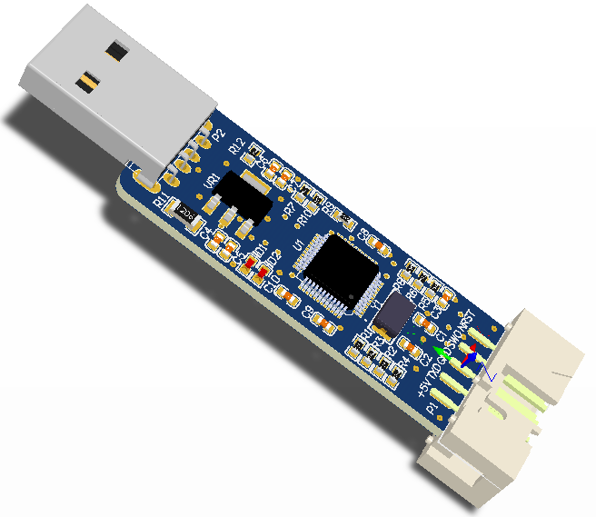ST-Link V2-1是针对STM32平台的调试器和编程器，并支持虚拟串口和虚拟存储设备（兼容Mbed平台编程方式）的功能，该固件版本不适用STM8系列控制器。

特点：

* 支持：
* 支持全系列STM32芯片
* 虚拟COM接口，方便用户调试目标板串口
* USB存储设备，支持Mbed编程方式
* 支持SWD接口
* 可以提供5V/200Ma电源给目标板
* 兼容USB 2.0全速接口
* 支持SWD的SWV功能
* 不支持
* 不支持SWIM/JTAG接口

接口定义：

|  |  |  |  |
| --- | --- | --- | --- |
| 1 | RST | SWCLK | 2 |
|  | SWO | SWDIO |  |
|  | GND | GND |  |
|  | TXD | RXD |  |
| 9 | 5V | 5V | 10 |

固件更新：

* 固件可以通过USB端口进行升级到ST-Link的最新版本，具体有下面两种升级方式:

1. 通过STLinkUpgrade软件升级，比较简单，不做介绍；

下载地址：

<http://www.st.com/content/st_com/zh/products/development-tools/software-development-tools/stm32-software-development-tools/stm32-programmers/stsw-link007.html>

1. 通过STM32 ST-LINK Utility软件升级，这个软件功能比较全面，可进行芯片的编程、读取和擦除功能，并可以配置选项字，设置内部Flash的写保护等功能，建议熟悉使用该软件来进行ST-Link升级和目标芯片的操作。

下载地址：

<http://www.st.com/content/st_com/zh/products/development-tools/software-development-tools/stm32-software-development-tools/stm32-programmers/stsw-link004.html>

安装驱动

正常情况，去过安装了STM32 ST-LINK Utility软件，就集成了ST-Link的驱动，但是如果没有安装成功，也可以手动安装驱动文件，支持32-bit/64-bit Windows® 7, 8 and 10 OS，下载地址：<http://www.st.com/content/st_com/zh/products/development-tools/software-development-tools/stm32-software-development-tools/stm32-utilities/stsw-link009.html>

驱动安装成功后，设备管理器出现如下设备：

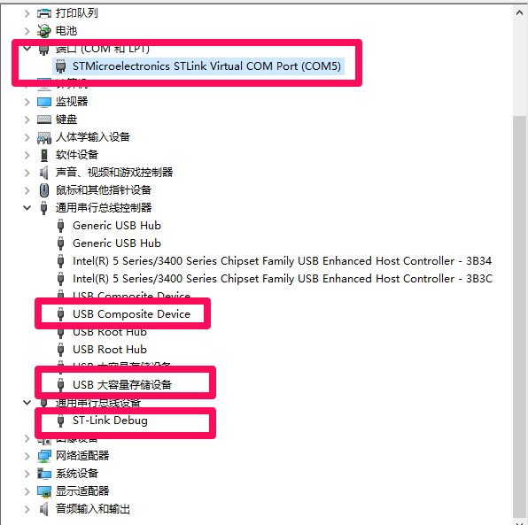

Mbed使用方式

Mbed是基于Web的一种开发方式，支持多家MCU厂商评估板，可以编译工程后可以通过网络下载到本地.bin文件，将该文件直接复制到我们ST-Link在我的电脑生成的存储设备即可完成目标板的编程，关于Mbed可访问<https://os.mbed.com/>，此处不过多介绍。



ST-Link生成的存储设备

Keil可以生成.bin文件，通过上述方法编程：

fromelf.exe是Realview MDK中生成*.bin格式文件的工具。

fromelf.exe转换工具的语法格式如下：

fromelf [options] input_file

其中[options]包括的选项及详细描述如下。

命令选项如下：

--help 显示帮助信息

--vsn 显示版本信息

--output file 输出文件(默认的输出为文本格式)

--nodebug 在生成的映象中不包含调试信息

--nolinkview 在生成的映象中不包含段的信息

二进制输出格式：

--bin 生成Plain Binary格式的文件

--m32 生成Motorola 32位十六进制格式的文件

--i32 生成Intel 32位十六进制格式的文件

--vhx 面向字节的位十六进制格式的文件t

--base addr 设置m32，i32格式文件的基地址

--text 显示文本信息

文本信息的标志

-v 打印详细信息

-a 打印数据地址(针对带调试信息的映象)

-d 打印数据段的内容

-e 打印表达式表print exception tables

-f 打印消除虚函数的信息

-g 打印调试表print debug tables

-r 打印重定位信息

-s 打印字符表

-t 打印字符串表

-y 打印动态段的内容

-z 打印代码和数据大小的信息

在掌握了fromelf转换工具的语法格式以后，下面将介绍它在Realview MDK中的使用方法：

1.新建一个工程，例如test.uvproj；

2.打开Options for Target对话框.

3.选择User标签页；构选

After Build/Rebuild框中的Run #1多选框，在后边的文本框中输入

C:\Install Software\KEIL\ARM\ARMCC\bin\fromelf.exe --bin --output ./Out/test.bin ./Out /test.axf

红色部分为fromelf.exe的绝对地址，根据自己的实际情况填写，我的keil是默认安装在C盘的。蓝色部分为选项，不用更改。绿色部分是生成的bin文件路径及文件名，我设置为工程根目录下的obj方件夹，文件名为test.bin。橙色部分为axf文件的路径，根据实际情况设置，我的是在obj文件夹下。

4.重新编译文件，在工程根目录下生成了test.bin文件

更新说明：

|  |  |  |
| --- | --- | --- |
| 修改人 | 时间 | 说明 |
| Jack | 2017.11.12 | 创建文档，完成初稿 |
|  |  |  |